Nombre del Proyecto | MiniFit
QA responsable | Polet Adasme

ID Caso de Prueba | MIN-032
Nombre del caso de pruebas | Validar que no se puedan registrar una persona con un rut invalido
Fecha | 14-11

Evidencia de Pruebas
Paso N°1 | Ingresar al inicio de sesion y seleccionar crear una cuenta nueva 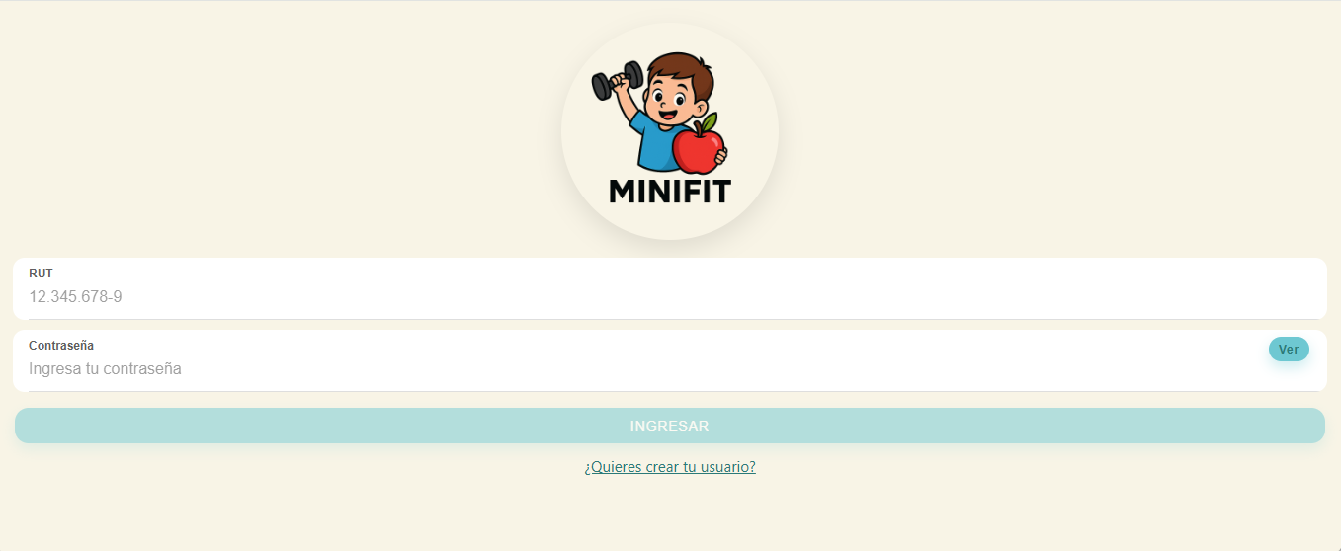
Paso N°2 | Rellenar campos 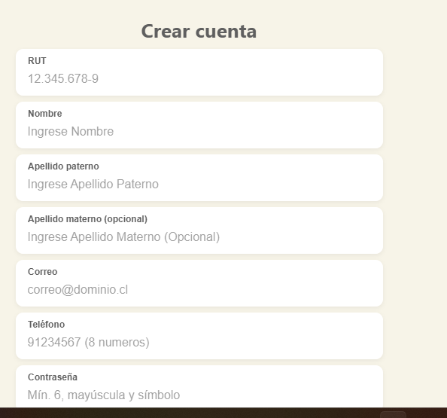
Paso N°3 | Relleno de información con rut invalido  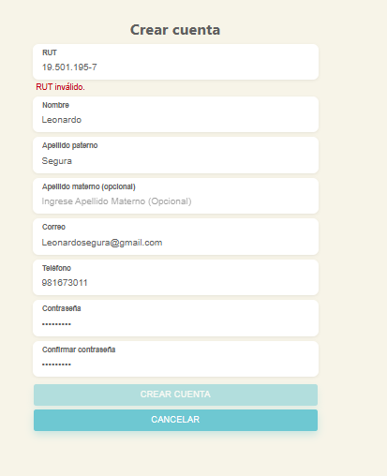  NO SE HABILITA BOTON DE CREAR CUENTA.

